**平和統一運動次世代リーダー育成のための**

**「私から始まる平和統一大賞」青年スピーチ部門及びエッセイ応募原稿フォーマット**

**■「私から始まる平和統一大賞」とは**

　朝鮮戦争によって分断された朝鮮半島と在日コリアン。先人たちが夢にまで見た「統一」はいつ来るのでしょうか？　最近の国家情勢で考えると問題があまりにも大きく見えて、何から手を付けて良いのか、わからなくなってしまうことはありませんか。しかし、皆さんが「心の壁」を乗り越えた小さな体験が、何かしら在日同胞の和合に役に立った事はなかったでしょうか？

　’為に生きる’神様主義の真の愛を根本精神として国籍と思想、組織を超越して、国内外の韓民族の和合と統一の実現を目指す平和統一聯合は、この度、皆様の「心の壁」を乗り越えた経験を、同世代や後に続いていく世代の力とするために、創設20周年記念企画としてこの賞を創設いたしました。

|  |  |
| --- | --- |
| 名称 | 「私から始まる平和統一大賞」青年スピーチ部門、会員及び一般部門　エッセイ募集 |
| 募集テーマ | 「私の心の壁を越えて始まった平和統一の経験」  ・自分の置かれている環境でぶつかった「心の壁」、なぜそれが「壁」であったか、どのようにして乗り越えたか、そのきっかけや周りからの言葉、勉強になったと思う自分の経験、そしてそれが在日同胞の和合、朝鮮半島の平和統一にどのように発展していく可能性があるかをスピーチ、または記述。 |
| 応募条件 | 平和統一聯合に所属している会員、担当者。または左記から紹介を受けた方。 |
| 募集期間 | 青年スピーチ部門：2024年６月16日（日）まで地方予選  会員及び一般部門　エッセイ募集：  2024年４月１日（月）～2024年６月17日（月） |
| スピーチ  原稿規程 | 【青年スピーチ部門】　５分以上７分以内（制限時間を超過した場合は減点）。  ※パワーポイント使用可。  【会員及び一般部門　エッセイ募集】800字以上3000字以内、１人１点。  ※両部門とも主となる言語を日本語で行うこと。部分的に韓国・朝鮮語、または他国の言語を使用しても良いが、日本語の意味を付け加えること。 |
| 応募方法 | Wordファイルのまま、応募フォームよりご応募ください。※ 青年スピーチ部門に応募の方も、同様に原稿を提出してください。 郵送、FAXでのご応募はご遠慮いただいております。 |
| 発表 | 2024年6月下旬　ホームページにて公開  入賞者には、メールまたはお電話にて直接ご連絡をさしあげます。  青年スピーチ部門の大賞受賞者は、７月４日東京都内の記念行事でスピーチします。その交通費は本部負担。 |

**題名：**世界平和は幸せな家庭から（五大心情圏）

**お名前：**宮沢富夫

(下記より本文をご記入ください)

子女の愛、兄弟の愛、夫婦の愛、父母の愛を四大心情圏であると言うことは、三世代理想家庭を築く上での重要で大切な要素であると学んできました。

　家庭は愛の学校とも言い、生まれた子女が先ず対面するのは、母であり父であります。

なにも出来ない乳飲み子がただ一つ出来ることはその笑顔を父母に見せることです。そしてその笑顔を見て喜んでくれる父母から愛を受けて成長していきます。

そして兄弟が生まれ互いに助け合い励まし合う心情を通して兄弟の愛が育まれて行きます。

そこには大人になって祝福結婚される時までどんな人でも兄弟姉妹として相対出来る心情が育まれることでしょう。

　そして大人になり祝福結婚して夫婦の愛を育み、子女を育んで父母の愛を体恤します。

そんな中、先日の連休に子供が3人の孫を連れて帰省してくれました。普段都会に居る孫たちなので、この長野の自然を満喫させてあげようと、日帰り温泉・野尻湖遊覧・斑尾高原の旅を企画しました。

宿に泊まって翌朝４時４８分。親子三代皆で志賀高原から登る朝日を見ることが出来ました。

その登る朝日を見ていると小学校一年の孫が「なんか皆既日食みたいだね」と言い放ったのです。それを聞いた一同ビックリ仰天。もうそんなことも知っているんだと感動致しました。

　また違う時妻が一年に入学したばかりの孫に「初めての学校は楽しい？」と聞くと「うん、いまんところ大丈夫。」と言っていたそうです。

「知らないうちに少しづつ勉強しそれなりの嫌なこともあるでしょうが少しづつ大きくなって来ているんだね。」と心の中にほのかな喜びを感じました。

　また我が家には一つのモットーがあります。それは「ありのままに生きる」と言うことです。あの有名な「アナと雪の女王」の映画でも思い出されますが、夫婦・親子・兄弟がありのままに生きられる生活をすると言うことを目標に掲げています。

　ただありのままと言うと良いことも悪いことも全てありのままに表現しても良いという思いになりますが、そうではありません。悪くなってしまった全ての事情心情を互いに理解し受け入れその原因を悔い改め昇華し、人間の本性神性をありのままに信じて行くということです。

特に二世三世には、その本性神性が限りなく内在しているからです。

そしてこのありのままの自然と触れることにより、孫たちの心の中の本性神性が神の創造の心情と共鳴し、更なる成長がもたらされると信じています。

そこで今思うことは四大心情圏にもう一つ付け加えて、祖父母の愛が大切であり重要であると感じたのです。

この祖父母の愛が五大心情圏になると言うことを、ある講師の講座から知らされました。

我が家の子供たちの出生率が２,５になっている今、この孫たちを如何に伝道し祝福結婚まで導いて行くかという大きな命題に突入しています。

今長野の田舎に夫婦二人だけで暮らしている私たちにとって、年に何回か帰省する孫たちに届けるおもてなしの心情が何よりもの喜びになっています。またその孫たちから新たな元気と喜びを受け取っています。

「孫たち全員が祝福を受ける時まで元気でいよう。」と。

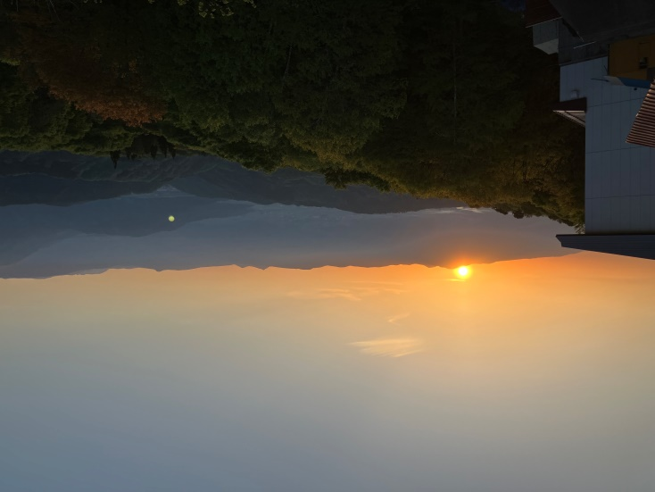　　　　　　　　　　　　２０２４年５月２６日　　　　　宮沢富夫（6000双家庭）